ÍNDICE DE ILUSTRACIONES

FIGURA 1:

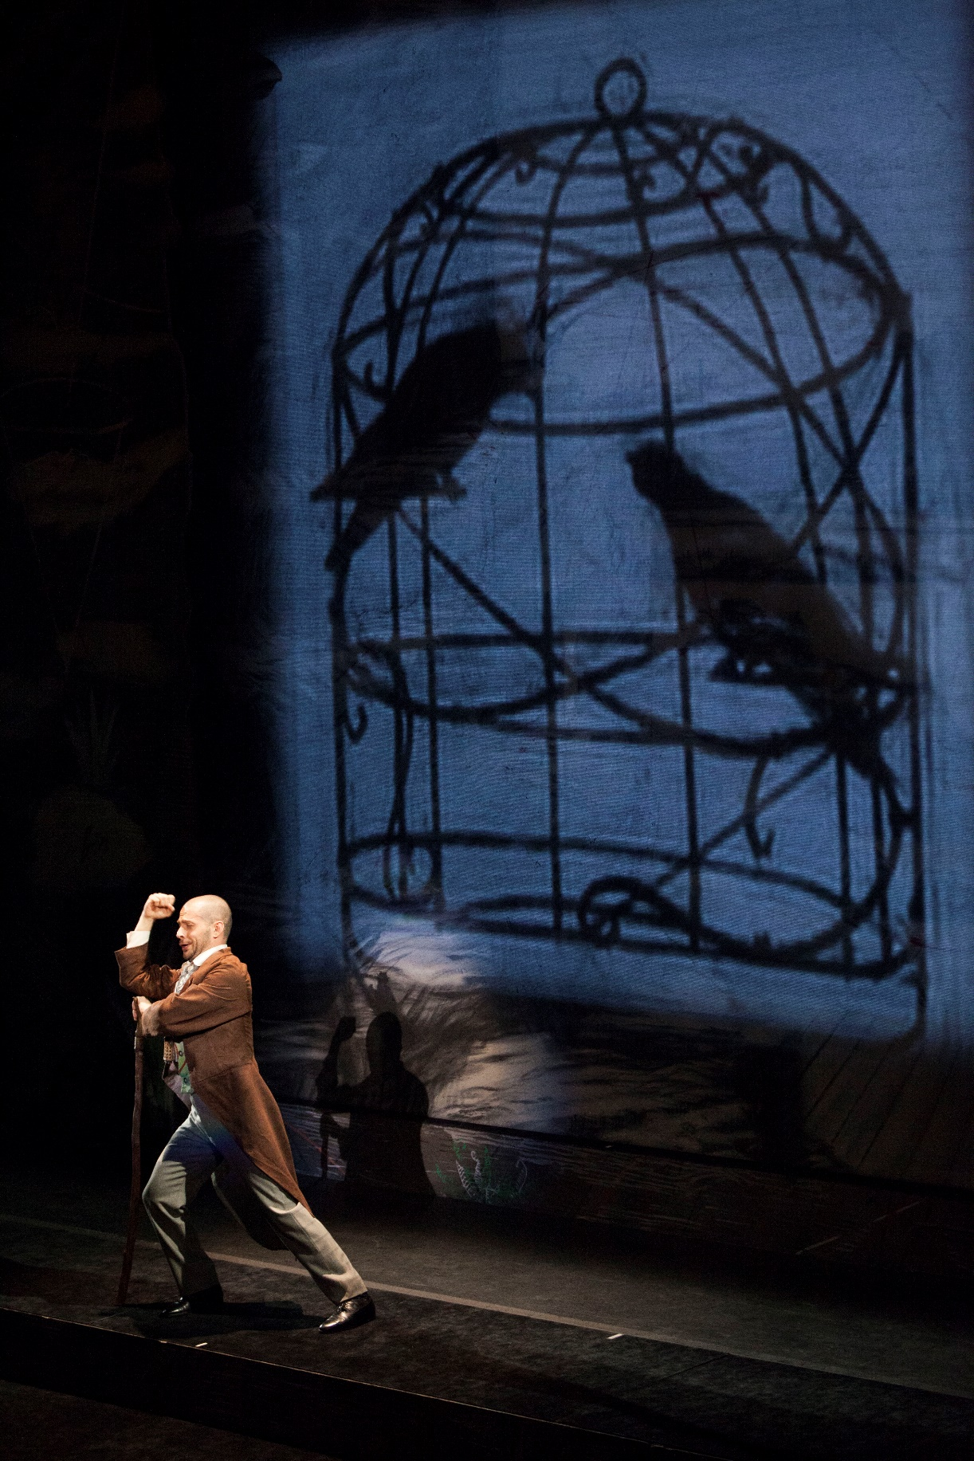

PIE DE IMAGEN: Papageno en La Flauta Mágica, versión de William Kentridge para la Scala de Milán ph Brescia e Amisano © Teatro alla Scala

FIGURA 2:
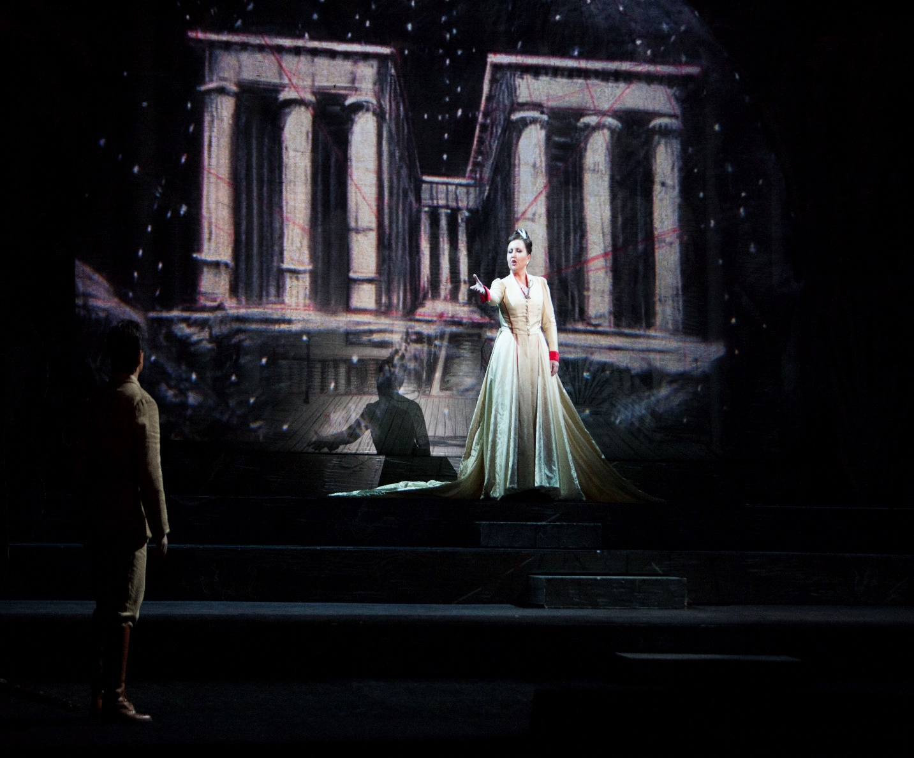

PIE DE IMAGEN: La reina de la Noche y Tamino en La Flauta Mágica, versión de William Kentridge para la Scala de Milán ph Brescia e Amisano © Teatro alla Scala

FIGURA 3:
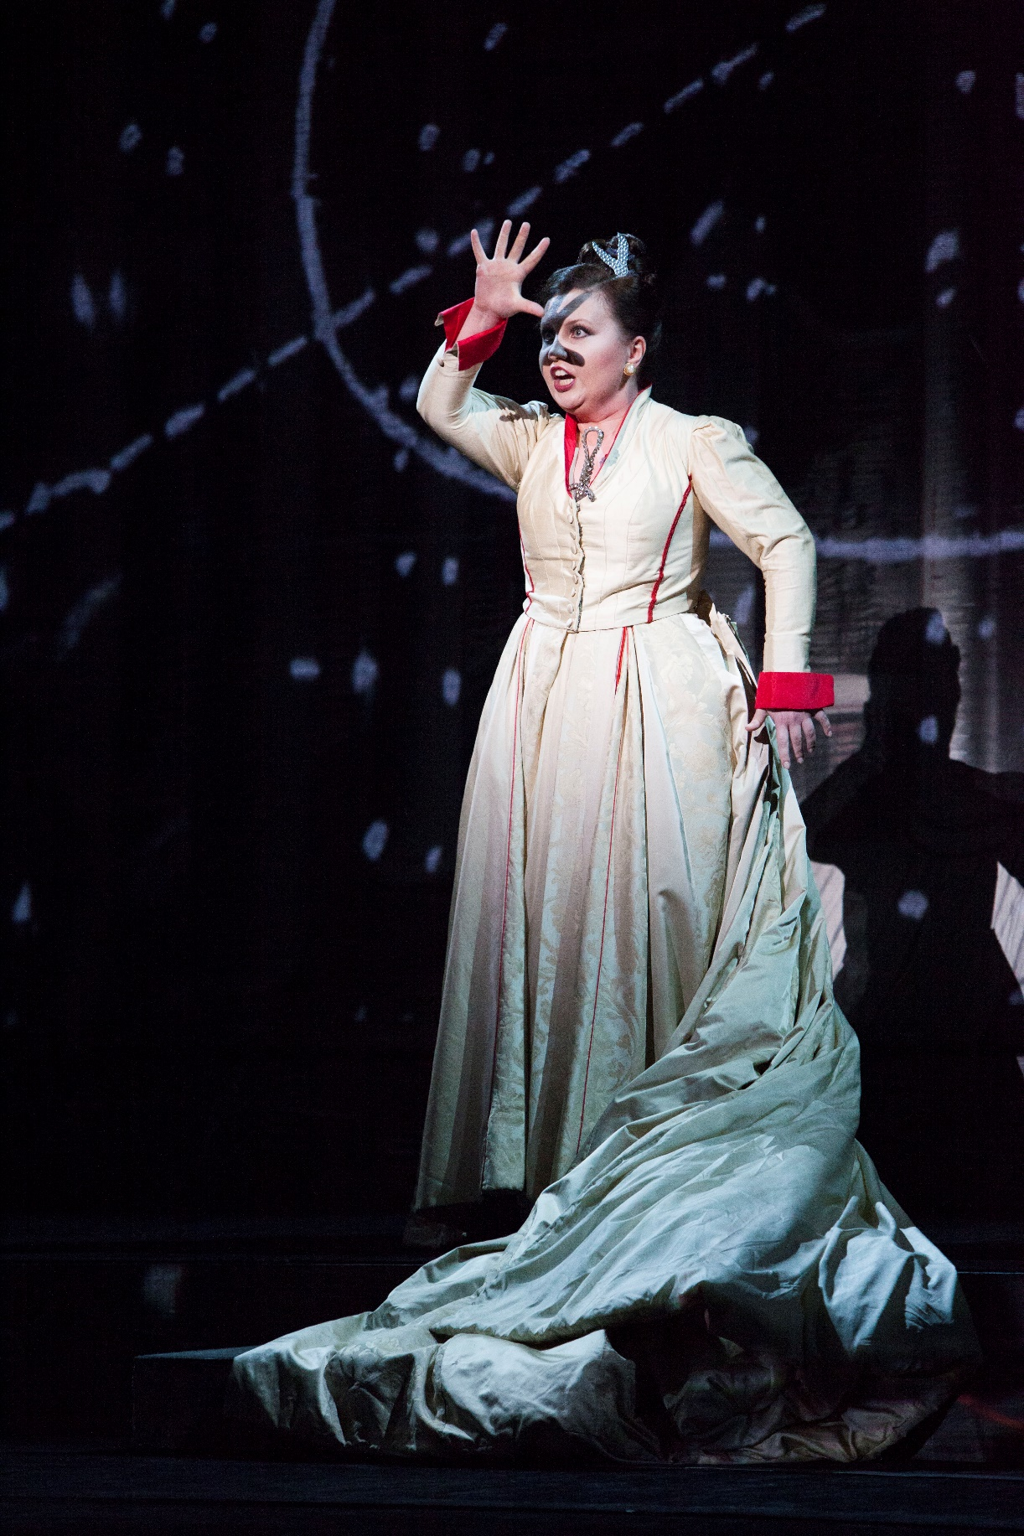
PIE DE IMAGEN: La Reina de la Noche en La Flauta Mágica, versión de William Kentridge para la Scala de Milán
ph Brescia e Amisano © Teatro alla Scala
FIGURA 4:

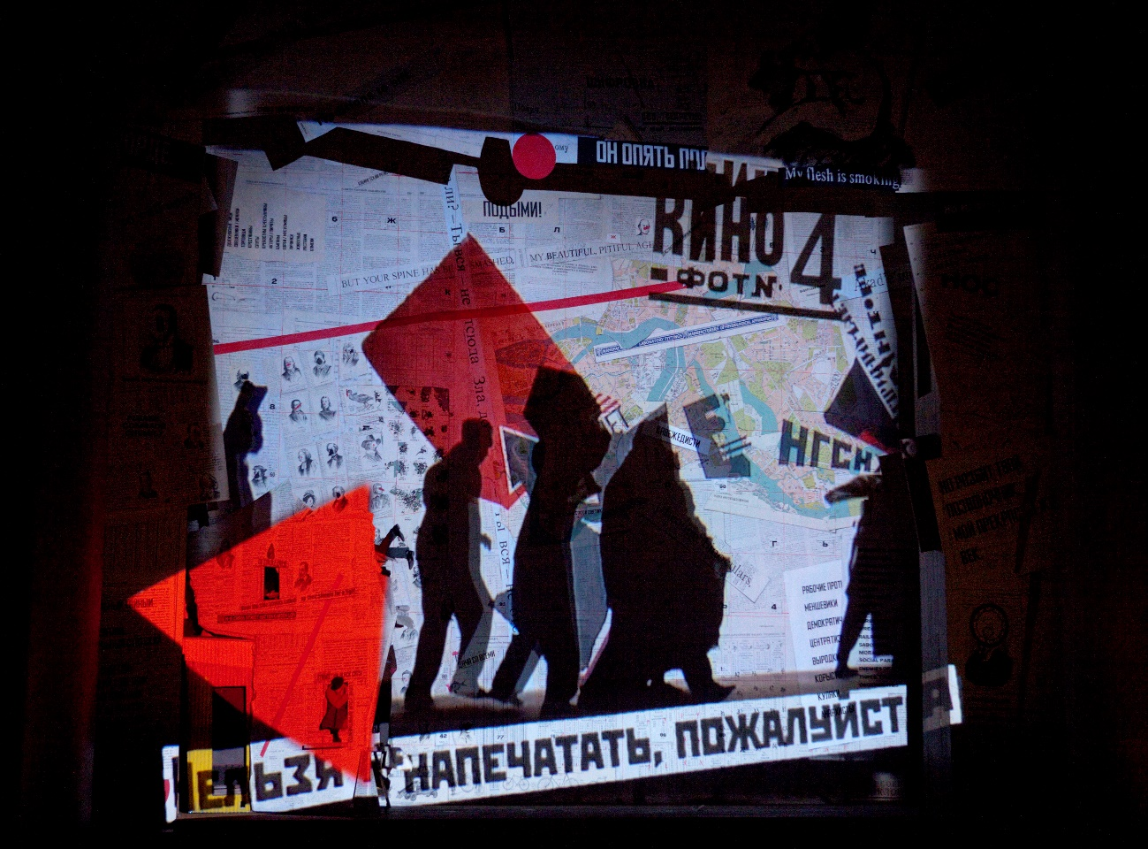

PIE DE IMAGEN: Proyección para La Nariz, versión de William Kentridge para el MET de Nueva York. ©kenHoward/Metropolitan Opera

FIGURA 5
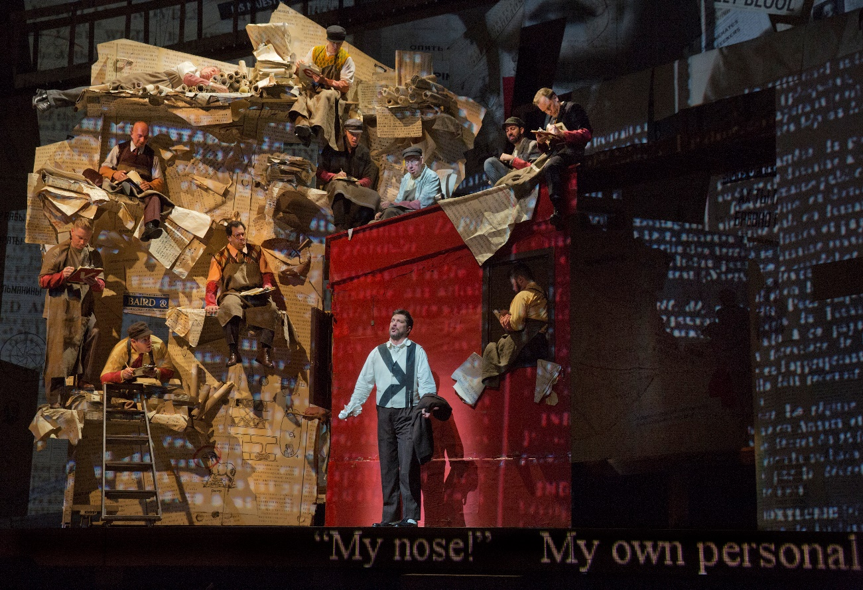
PIE DE IMAGEN: La oficina del Periódico de La Nariz, versión de William Kentridge para el MET de Nueva York. ©kenHoward/Metropolitan Opera

FIGURA 6
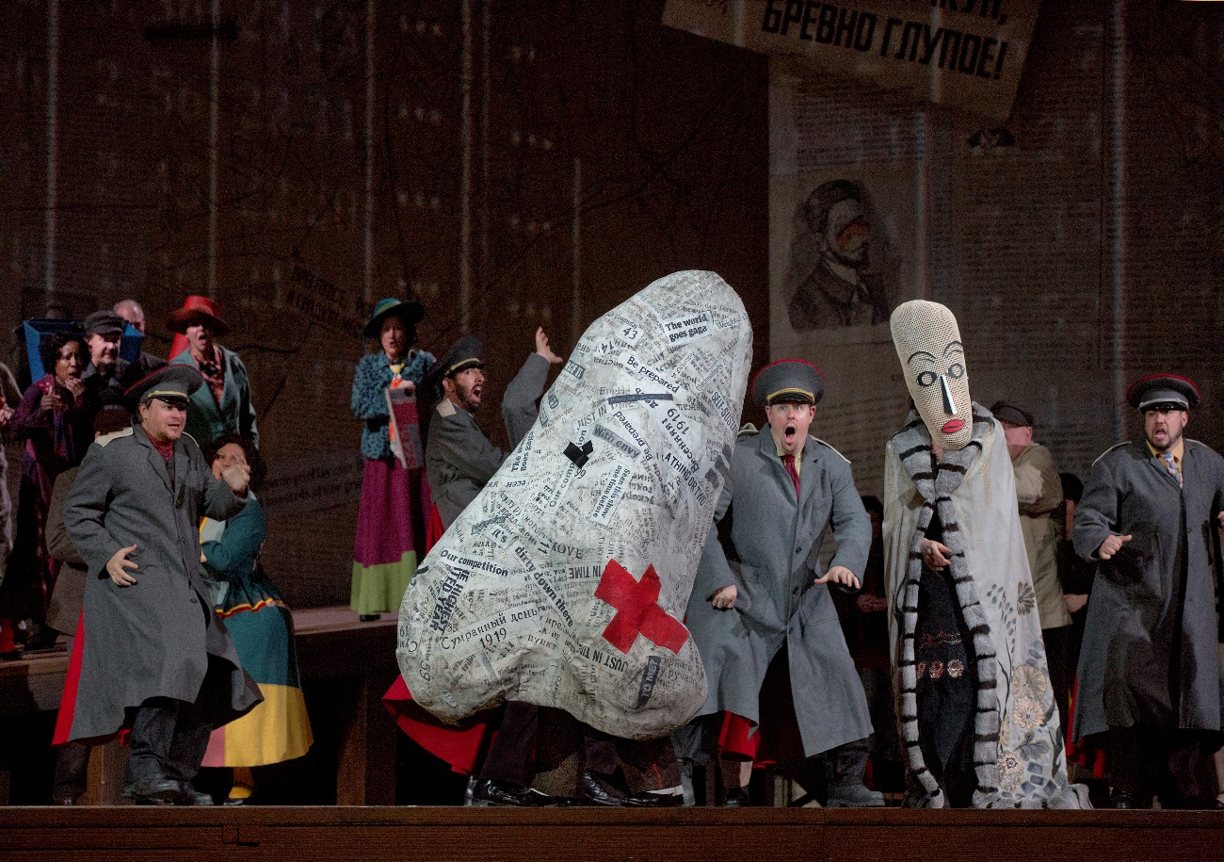
PIE DE IMAGEN: Multitud en el acto III de La Nariz, versión de William Kentridge para el MET de Nueva York. ©kenHoward/Metropolitan Opera

